Храмов Сергей, ИВТ2 2 подгруппа

**10 Лабораторная работа**

**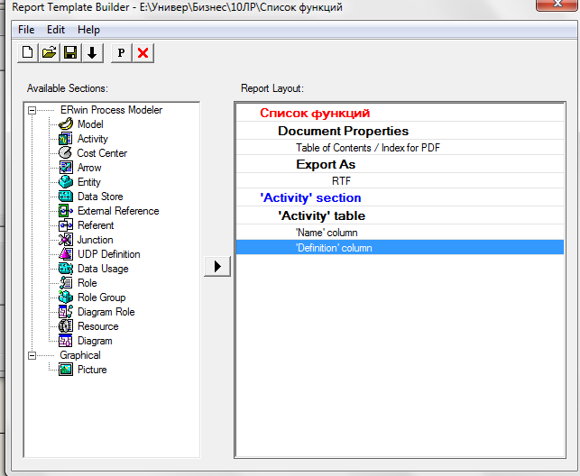  
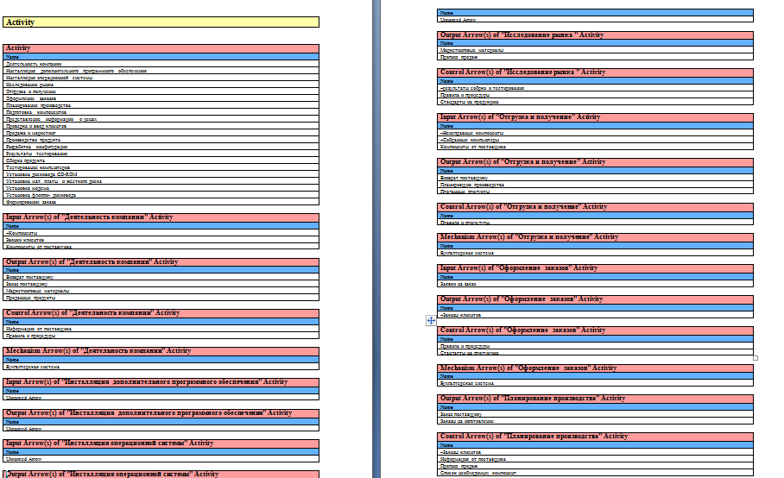**

**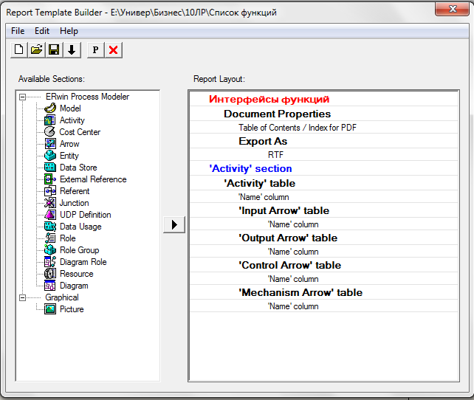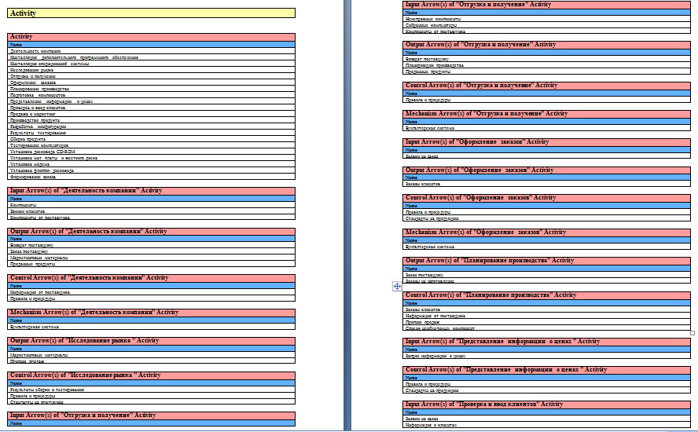  
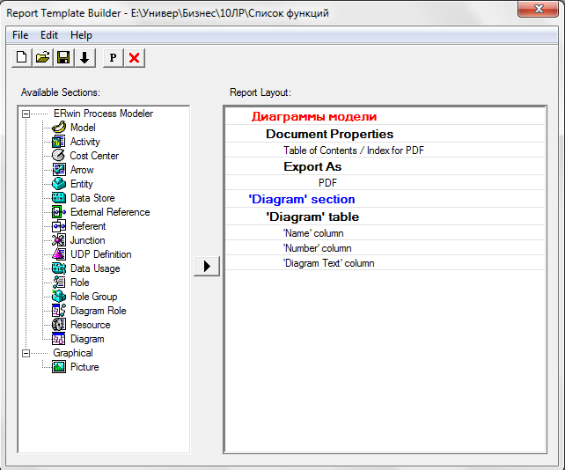  
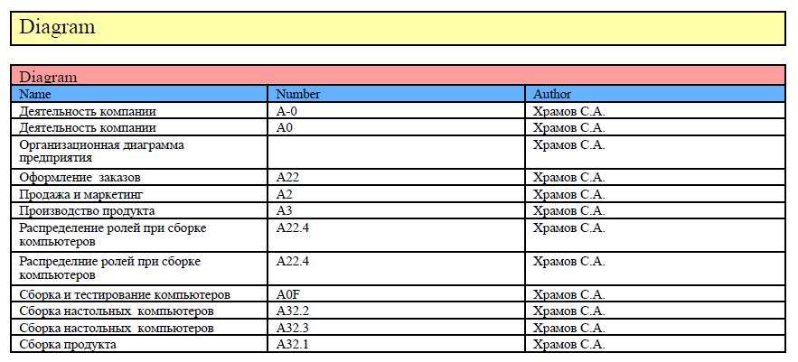**

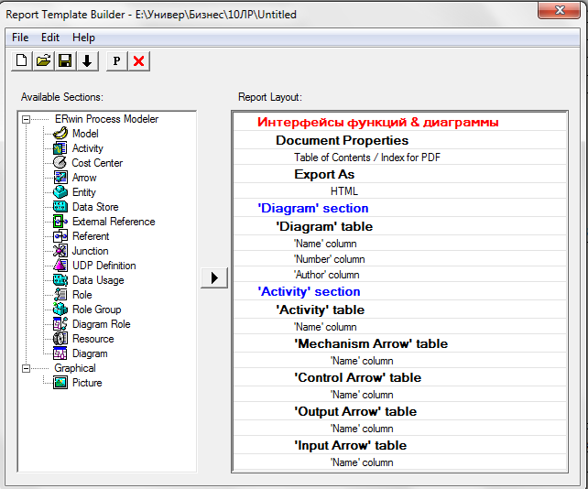

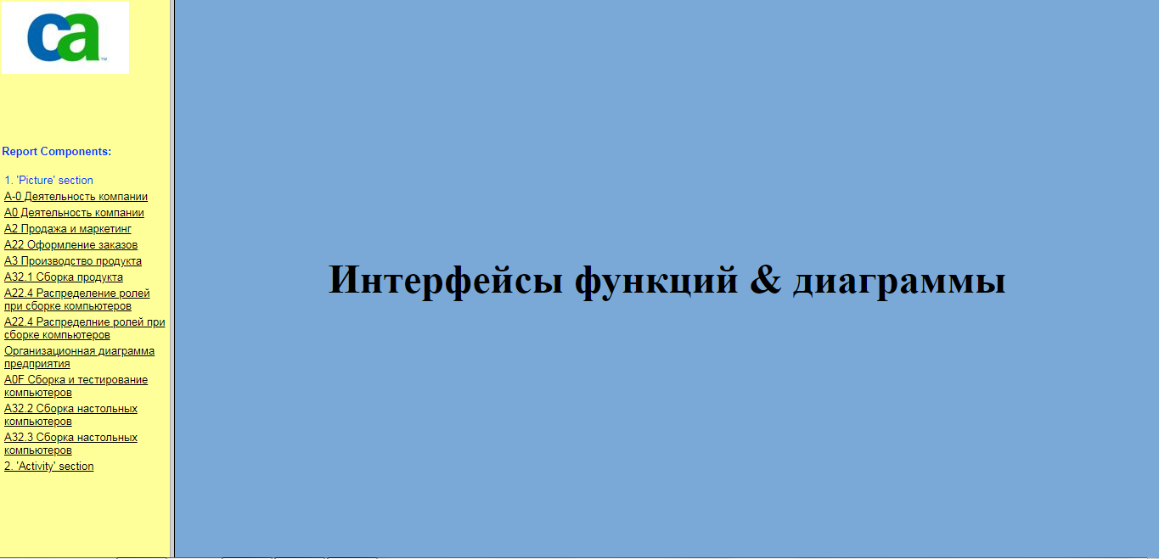

**Вопросы для самопроверки**

1. Служат для документирования результатов моделирования, могут использоваться как внутренние, так и внешние.
2. Сгенерированные таким образом отчеты могут включать лишь текстовую информацию, которая в зависимости от выбранных пользователем опций может быть представлена в виде нескольких параграфов текста, в форме таблицы и т.д. Графическая информация (диаграммы модели) не может быть включена в такие отчеты.
3. При выборе пункта меню, который соответствует какому-либо шаблону отчета, появляется соответствующее окно настройки. Раскрывающийся список «Standard Reports» позволяет выбрать один из стандартных отчетов. Необходимо задать опции отчета, ввести имя нового отчета в поле списка выбора и щелкнуть по кнопке «New»
4. Общий для AllFusion Process Modeler и AllFusion ERwin Data Modeler генератор шаблонов отчетов.
5. С помощью трехцветной кнопки на стандартной панели инструментов или через меню Tools/Report Builder/Report Builder.
6. В списке AvailableTemplates отображаются шаблоны, находящиеся в текущей выбранной папке.
7. Кнопкой New.
8. В диалоговом окне ReportTemplateBuilderPreferences, которое открывается при выборе закладки General в меню Edit/Preferences.
9. Tools -> Report Template Builder.
10. На закладке Properties Tree диалогового окна Properties для графического объекта Picture.
11. RTF, HTML, PDF, Text.
12. Примером специализированного средства построения презентационных отчетов может служить CrystalReports. Встроенный в AllFusion PM полно документированный API позволяет использовать содержимое модели в собственных приложениях, в том числе создавать любые отчеты в соответствии с принятыми в организации стандартами.